Пожарный вестник

ЕЖЕМЕСЯЧНЫЙ ИНФОРМАЦИОННЫЙ БЮЛЛЕТЕНЬ ПОЖАРНОЙ
БЕЗОПАСНОСТИ ОТДЕЛЕНИЯ НАДЗОРНОЙ ДЕЯТЕЛЬНОСТИ ПО МО г. ДИВНОГОРСК
№ 6 от 30.06.2019 г.
Безопасность летом! с. 2-3 | День России с. 4 | Безопасное купание с. 5-7 | Осторожно мошенники с. 8-9

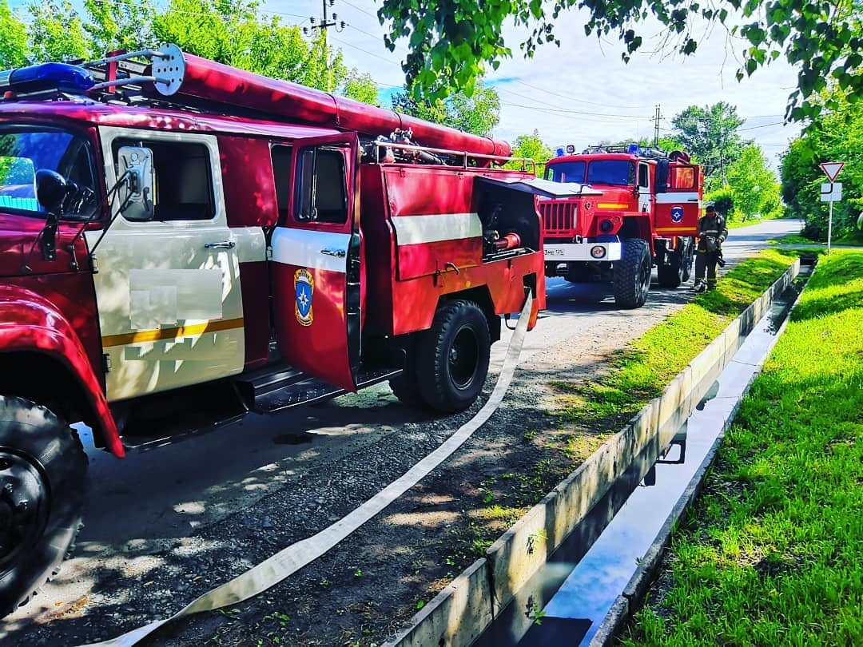

ОБСТАНОВКА С ПОЖАРАМИ НА ТЕРРИТОРИИ КРАСНОЯРСКОГО КРАЯ
В ПЕРИОД ЗА ИЮНЬ 2019 ГОДА:
произошло 964 пожара;
погибли на пожарах 4 человека,
гибели детей не допущено;
получили травмы на пожарах 7 человек,
в том числе травмированы 3 ребёнка.

ОБСТАНОВКА С ПОЖАРАМИ НА ТЕРРИТОРИИ МО Г. ДИВНОГОРСК
В ПЕРИОД ЗА ИЮНЬ 2019 ГОДА:
произошло 12 пожаров;
погибло на пожаре 0 человек,
гибели детей не допущено;
травмирован 0 человек,
травмированных детей – 0.
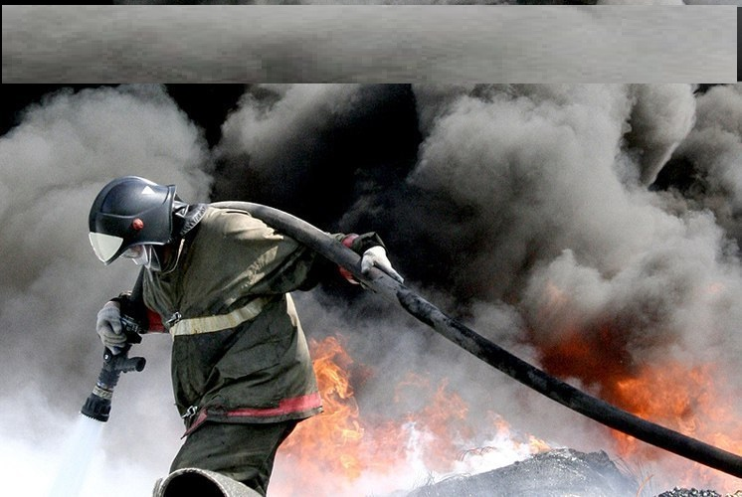

7

Безопасность летом
Летние каникулы – любимая пора для детей. Приятно нежиться под солнцем, на которое так щедро лето, но нельзя забывать о том, что опасность возникновения пожаров в летнее время чрезвычайно высока. Достаточно искры, чтобы загорелась высушенная жаркими лучами солнца трава, строение, сушняк в лесу. Начало лета совпадает с обильным цветением тополя. Улицы, дворы и скверы покрываются тополиным пухом, он проникает в слуховые окна чердаков, забивается в подвалы, сараи, через открытые окна проникает в квартиры. Для многих тополиный пух предмет забавы – стоит поднести спичку и он вспыхивает, как порох, огонь бежит по нему, как по бикфордову шнуру. Интересно… и опасно. Очень много случаев, когда, вспыхнув от детской шалости, огонь пробегал по пуху десятки метров и, найдя объект, разгорался пожаром, унося с собой материальные ценности, а порой и человеческие жизни.
Сейчас в самом разгаре школьные каникулы и многие дети остаются дома одни и здесь источники риска практически на каждом шагу.
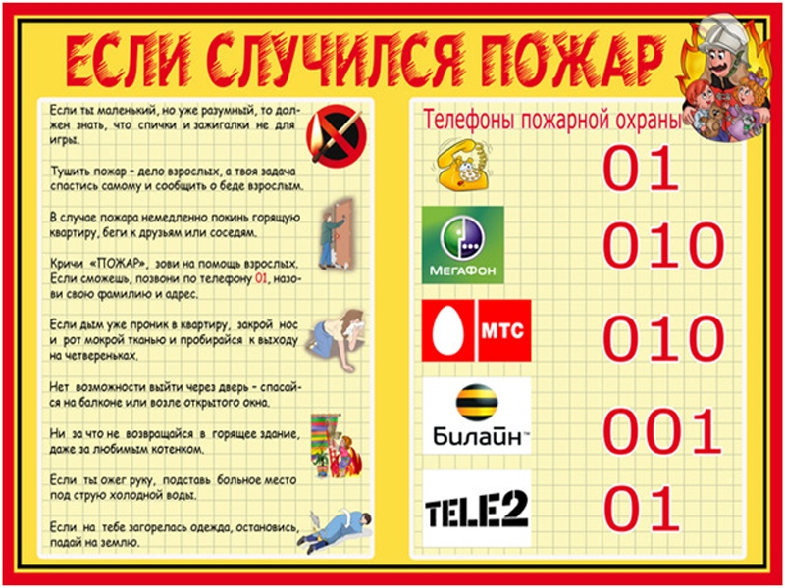

Родители должны не только рассказывать, но и своим примером показывать правильное поведение:
- не оставляйте на виду спички, зажигалки;
- следите, как дети проводят свободное время, чем интересуются, отвлекайте их от пустого времяпрепровождения;
- не доверяйте маленьким детям присматривать за топящимися печами и нагревательными приборами, пользоваться газовыми приборами;
- не оставляйте детей одних в закрытых комнатах;
- контролируйте состояние электропроводки и электророзеток;
- не оставляйте включенными в сеть электробытовые приборы;
- не включайте в одну розетку несколько мощных электропотребителей;
- соблюдайте правила эксплуатации газовых плит, колонок, отопительных печей;
- соблюдайте чистоту и порядок в доме;
- приобретите в целях безопасности вашей семьи огнетушитель;
- будьте всегда осторожны с огнем, избегайте случаев его открытого
применения.
Необходимо проводить постоянную, целенаправленную работу по привитию навыков осторожного обращения с огнем, давать знания о свойствах огня и дыма, учить правильному поведению в экстремальной ситуации пожара. Пусть они узнают об угрозе огня из Ваших рассказов, предостережений и картинок, нежели из реальной жизни!!!
Подготовьте детей к правильным действиям в случае возникновения пожара, пусть дети запомнят свой адрес и телефон пожарной охраны, чтобы при необходимости вызвать помощь.
Уважаемые родители, вы в ответе за жизнь и безопасность ваших детей!
Старший инспектор ОНД и ПР по МО г. Дивногорск
капитан внутренней службы Жданов И.В.

День России
12 июня, в нашей стране отмечается День России – один из самых «молодых» государственных праздников в Российской Федерации. 12 июня 1990 года первый Съезд народных депутатов РСФСР принял Декларацию о государственном суверенитете России. К тому времени многие республики СССР уже приняли решение о своем суверенитете, поэтому данный документ принимался в условиях, когда республики одна за другой становились независимыми.
Указом президента РФ Бориса Ельцина от 2 июня 1994 года праздник приобрел государственный статус и получил название – День принятия Декларации о государственном суверенитете Российской Федерации. Позже, для простоты, его стали называть Днем независимости России. Но первая попытка создать главный государственный праздник, который бы ознаменовал начало отсчета новой истории России, выглядела несколько неуклюжей. В народе он толковался по-разному, а опросы населения тех лет наглядно демонстрировали полное отсутствие понимания у россиян сути праздника. Однако официально новое название праздник получил лишь 1 февраля 2002 года, когда в силу вступили положения нового Трудового кодекса РФ. А в 2001 году, выступая в Кремле на торжественном приеме по случаю Дня принятия Декларации о государственном суверенитете России, президент РФ Владимир Путин сказал, что «С этого документа начался отсчет нашей новой истории. Истории демократического государства, основанного на гражданских свободах и верховенстве закона. А его главный смысл — это успех, достаток и благополучие граждан».
Сегодня День России все более приобретает патриотические черты и становится символом национального единения и общей ответственности за настоящее и будущее нашей Родины.

Инспектор ОНД и ПР по МО г. Дивногорск
младший лейтенант внутренней службы Макеич В.В.

Безопасное купание
Правила безопасности при купании в открытых водоемах:
- Купаться лучше утром или вечером, когда солнце греет, но еще нет опасности перегрева. Находясь на солнце, применяйте меры предосторожности от перегрева и теплового удара!
- При температуре воды от +17 до +19 °С и температуре воздуха около 25 °С, в воде можно находиться не более 15 – 20 минут. Если температура воды менее +16 °С, то купаться вообще не рекомендуется, так как от холода могут начаться судороги или может произойти потеря сознания.
- Избегайте переохлаждения, которое опасно не только риском получить простудное заболевание, но и вероятностью появления судорог, которые являются большим врагом пловца. Если вы почувствовали что замерзли или что мышцы хватают судороги, немедленно выйдите из воды, вытритесь и согрейтесь на солнце или оденьте одежду.
- Не следует входить или прыгать в воду после длительного пребывания на солнце, т.к. при охлаждении в воде наступает сокращение мышц, что может привести к остановке сердца. Предварительно надо сполоснуться водой.
- Купаться можно часа через полтора после еды.
- Всегда разъясняйте детям правила поведения на воде и не подавайте им дурной пример.
- Для плавания используйте лишь круги и жилеты, предназначенные для применения в открытых водоемах, у них должны быть толще стенки и, желательно, несколько автономных камер, чтобы ребенок не утонул при проколе одной из них.
- Опасно плавать на надувных матрацах, игрушках или автомобильных шинах, т.к. ветром или течением их может отнести от берега, из них может выйти воздух, и человек, не умеющий плавать, может пострадать.
- Всегда будьте возле ребенка, который в воде. Не отводите от него взгляда. Дошкольник может за секунду уйти под воду и захлебнуться.
- Старайтесь не брать дошкольников кататься на лодках, водных велосипедах и других плавательных средствах, это может быть опасно. Но даже если и берете малыша, всегда надевайте на него еще на берегу спасательный жилет.
- Плавайте в специально отведенных местах с чистым проверенным дном, где есть спасатель и медицинский пункт.
- Следует помнить, что ограничительные знаки на воде указывают на конец акватории с проверенным дном. Пренебрежение этими правилами может привести к получению травмы или гибели.
- На природе за городом место для купания нужно выбирать там, где чистая вода, ровное дно, нет сильного течения. Предварительно проверьте самостоятельно дно, оно должно быть не топким и без острых предметов. Никогда не оставляйте детей одних возле воды и в воде.
- Не купайтесь в загрязнённых водоёмах!
- Следите за играми детей даже на мелководье.
- Учиться плавать дети могут только под контролем взрослых.
- Не допускайте грубых игр на воде: нельзя подныривать под плывущего человека, «топить» его, подавать ложные сигналы о помощи.
- Не разрешайте детям нырять с мостов, причалов, подплывать к лодкам, катерам и судам.
- Никогда не позволяйте детям нырять в надувные бассейны.
- Если во время отдыха или купания Вы увидели, что человек тонет, и ему требуется Ваша помощь, помогите ему, используя спасательный круг!
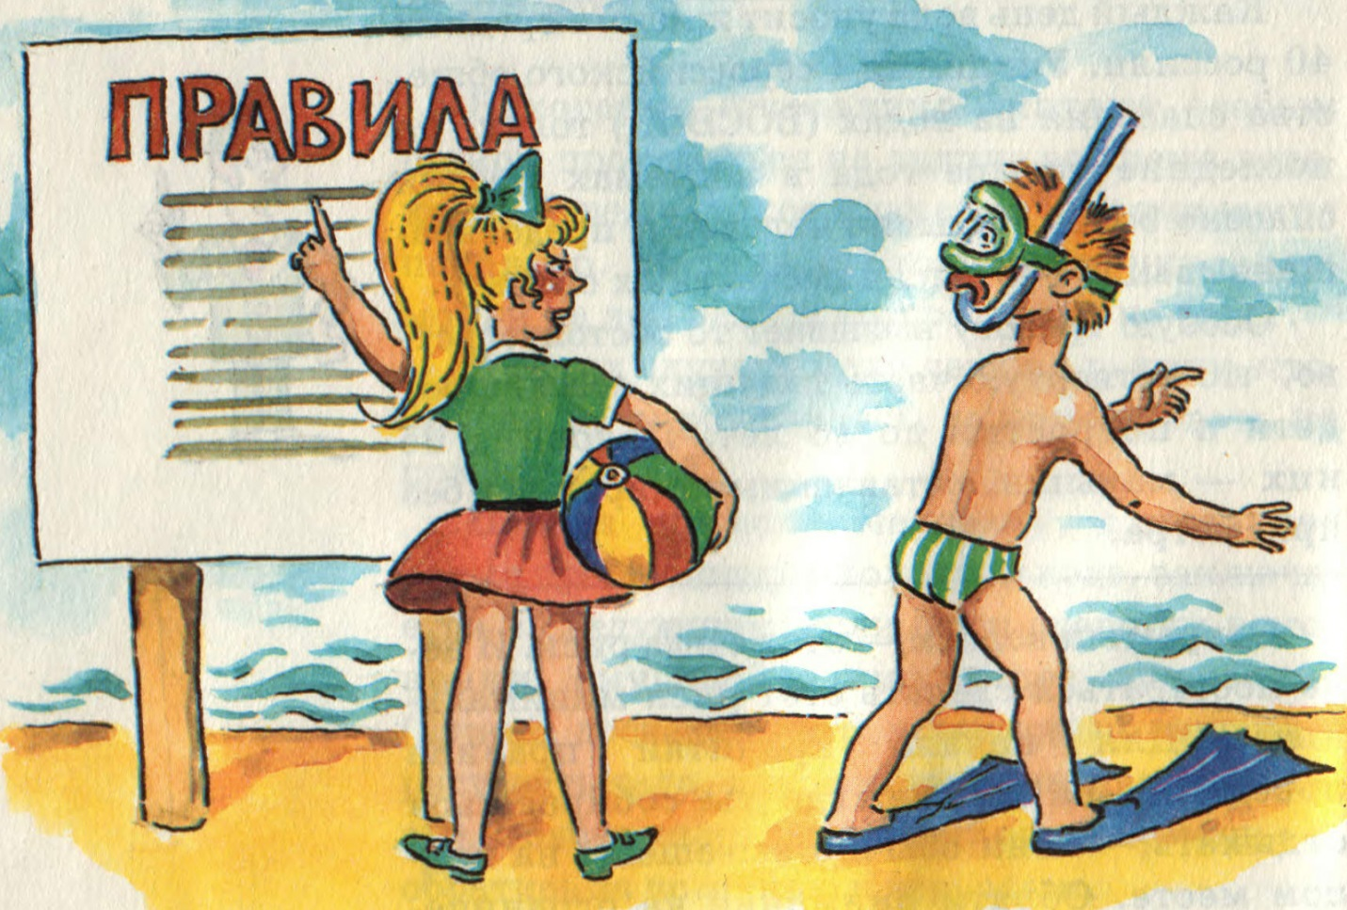

Последовательность действий при спасении тонущего:
- Войти в воду
- Подплыть к тонущему
- При необходимости освободиться от захвата
- Транспортировать пострадавшего к берегу, держа его голову над водой.
- Оказать доврачебную медицинскую помощь и отправить его в медпункт (больницу)

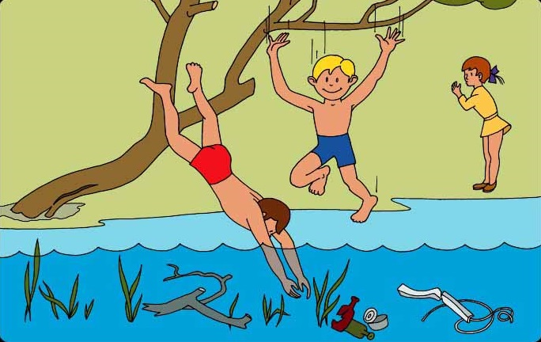

Помните, что жизнь и безопасность детей зависит, прежде всего, от нас, взрослых. Большинство несчастных случаев происходит именно в тот момент, когда взрослые на «секунду» отвлеклись!

Дознаватель ОНД и ПР по МО г. Дивногорск
лейтенант внутренней службы Ревченков С.Ю.

Осторожно мошенники!
Остерегайтесь мошенников, которые предлагают установить противопожарные датчики. На территории МО г. Дивногорска два молодых человека предлагали свою услугу по установке противопожарных датчиков стоимостью 6500 руб.
Сотрудники ОНД и ПР по МО г. Дивногорск предупреждают: это мошенники.
Неоднократно мы рассказывали о работе, которую проводят сотрудники МЧС по монтажу автономных пожарных извещателей в многодетных семьях и семьях, находящихся в социально опасном положении. Данная работа осуществляется сотрудниками и работниками МЧС на безвозмездной основе. С недавних пор появились недобросовестные граждане, которые ходят по домам и, представляясь сотрудниками МЧС, предлагают приобрести автономный пожарный извещатель.
-Уважаемые граждане! МЧС не оказывает никаких платных услуг населению! При обходе жилого сектора сотрудники МЧС обязаны быть одеты в форму сотрудника МЧС, - предупреждает начальник отделения надзорной деятельности по МО г. Дивногорск Александр Геннадьевич Баляйкин.- И, самое главное, стоимость автономного пожарного извещателя не превышает 500 рублей.

Если к вам пришел человек, одетый не в форму МЧС и машет не понятным удостоверением, а также предлагает приобрести пожарный извещатель, вы, конечно, можете приобрести данное оборудование. Но должны знать, что его стоимость завышена в пять, а иногда и в 10 раз. Уверяем вас, что это не пожарный инспектор. Он никакого отношения к МЧС не имеет.
Инспектор ОНД и ПР по МО г. Дивногорск
младший лейтенант внутренней службы Макеич В.В.

Выпускается бесплатно  Тираж 999 экз. | № 6 от 30 июня 2019 года | Выпускается отделением надзорной деятельности  по муниципальному образованию город Дивногорск, Красноярского края.  Адрес: Красноярский край, г. Дивногорск,  ул. Бочкина,37, тел. 3-79-32

